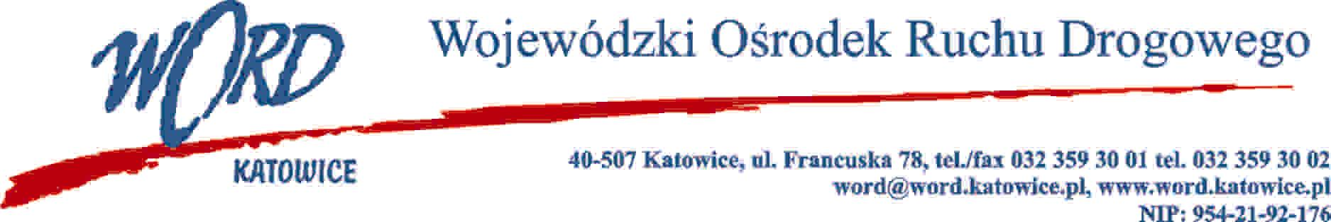
Katowice, dnia 24.01.2023 r.
AT-ZP.262.1.9.2022.ŁŻ
Informacja z otwarcia ofert
W związku z otwarciem ofert dot. postępowania o udzielenie zamówienia publicznego pn.: „Dostawa bonów żywieniowych dla pracowników Wojewódzkiego Ośrodka Ruchu Drogowego w Katowicach”, które miało miejsce 24.01.2023 r. o godz. 10:30, w oparciu o art. 222 ust. 5 ustawy z 11 września 2019 r. Prawo zamówień publicznych (Dz. U. z 2022 r., poz. 1710 ze zm.), Zamawiający przekazuje następujące informacje:

W przedmiotowym postępowaniu ofertę złożył Wykonawca:
Lp. | Nazwa i adres firmy | Łączna cena | Kryterium: dostępność punktów (handlowych i gastronomicznych) na terenie województwa śląskiego realizujących bony żywieniowe (liczba
1. | Sodexo Benefits and Rewards Services Polska sp. z o.o. ul. Rzymowskiego 53 02-697 Warszawa NIP: 5222357343 | 409 701,00 | 2981
W oryginale podpis:
Krzysztof Przybylski – Dyrektor

